**Desktop Facebook – 1 תרגיל מס'**

**פיצ'ר 1 – הצגת קולאז' תמונות:**

המשתמש יכול להשתמש בפיצ'ר על ידי לחיצה על אופציית ה-Collage שנמצאת בתפריט הצד של האפליקציה.

ברגע שהמשתמש לוחץ על הכפתור Fetch all photos, מוצגות לו כל התמונות המשויכות למשתמש הפייסבוק שלו ב-Listbox, שמתוכו הוא יכול לסמן עד 4 תמונות (על ידי לחיצה על ctrl + left mouse click כדי לסמן או לבטל סימון תמונה), ובסיום הבחירה ללחוץ על הכפתור Make collage, שלאחר לחיצה עליו מוצג לו קולאז' מהתמונות אותן הוא בחר.

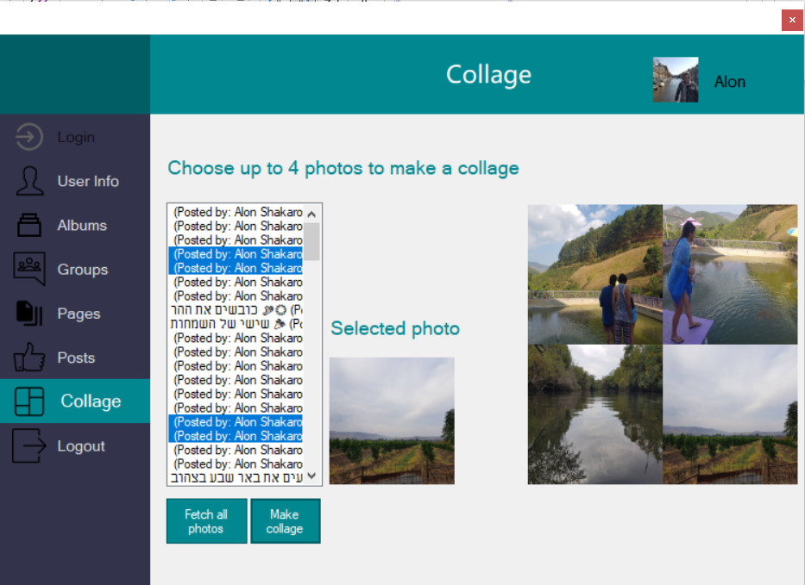

**פיצ'ר 2 – תצוגה ממוינת של אלבומי התמונות לפי פרמטרים:**

המשתמש יכול להשתמש בפיצ'ר על ידי לחיצה על אופציית ה- Albums בתפריט הצד של האפליקציה.

ברגע שהמשתמש לוחץ על Fetch all albums, מוצגים לו כל האלבומים המשויכים למשתמש הפייסבוק שלו ב- Listbox.

לאחר מכן המשתמש יכול לבחור את אחת מן האופציות של המיון (לפי תאריך יצירת האלבום או לפי כמות התמונות באלבום) וללחוץ על הכפתור Sort albums כדי לראות את האלבומים בצורה ממוינת לפי בחירתו.

**דיאגרמות UML:**

**Class diagram:**

**Sequence diagram – Collage feature:**

**Sequence diagram – Sort by parameter feature:**

